移动终应用系统开发

实
验
指
导
书

章崇文
202202296
计算机222

计算机技术实验中心
2024年12月14日

实验二 数据存储技术
一、实验目的
1.掌握SharePreference存储方法
2.掌握SQLite数据库操作方法
3.掌握ContentProvider共享数据操作方法
二、实验要求
1.熟练使用SharePreference存取数据
2.熟练掌握SQLite数据库增、删、查、改方法
3.熟练掌握ContentProvider类封装数据，并提供方法给外部使用
三、实验内容及步骤

程序1
要求：
1.将一个Activity里面所输入的数据存入到SharePreference中，然后在另外个Activity中读取SharePreference里面的数据，如图所示。
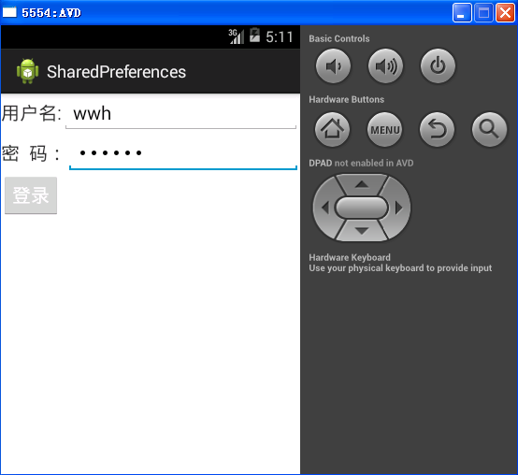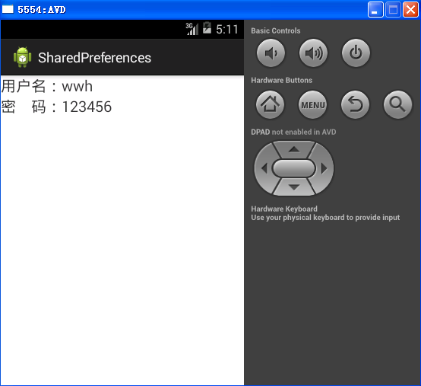

指导：
具体步骤如下：
1）主登录Activity的布局文件代码如下：
<?xml version="1.0" encoding="utf-8"?>
<LinearLayout xmlns:android="http://schemas.android.com/apk/res/android"
android:layout_width="match_parent"
android:layout_height="match_parent"
android:orientation="vertical" >

<LinearLayout
android:layout_width="match_parent"
android:layout_height="wrap_content" >

<TextView
android:layout_width="wrap_content"
android:layout_height="wrap_content"
android:text="用户名:"
android:textSize="20dp" />

<EditText
android:id="@+id/username"
android:layout_width="0dip"
android:layout_height="wrap_content"
android:layout_weight="1"
android:inputType="text"
android:textSize="20dp" >

<requestFocus />
</EditText>
</LinearLayout>

<LinearLayout
android:layout_width="match_parent"
android:layout_height="wrap_content" >

<TextView
android:layout_width="wrap_content"
android:layout_height="wrap_content"
android:text="密 码："
android:textSize="20dp" />

<EditText
android:id="@+id/password"
android:layout_width="0dip"
android:layout_height="wrap_content"
android:layout_weight="1"
android:inputType="textPassword"
android:textSize="20dp" />
</LinearLayout>

<Button
android:id="@+id/login"
android:layout_width="wrap_content"
android:layout_height="wrap_content"
android:text="登录"
android:textSize="20dp" />

</LinearLayout>

2）第二个Activity的布局文件代码如下：
<?xml version="1.0" encoding="utf-8"?>
<LinearLayout xmlns:android="http://schemas.android.com/apk/res/android"
android:layout_width="match_parent"
android:layout_height="match_parent"
android:orientation="vertical" >

<TextView
android:id="@+id/username"
android:layout_width="wrap_content"
android:layout_height="wrap_content"
android:textSize="20dp" />

<TextView
android:id="@+id/password"
android:layout_width="wrap_content"
android:layout_height="wrap_content"
android:textSize="20dp" />

</LinearLayout>

3）主Activity的后台Java代码中，将EditText所填入的数据存储到SahrePreferences中，代码如下：
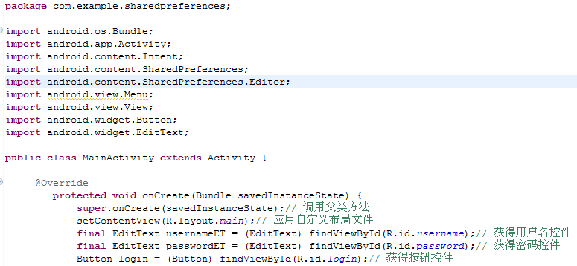
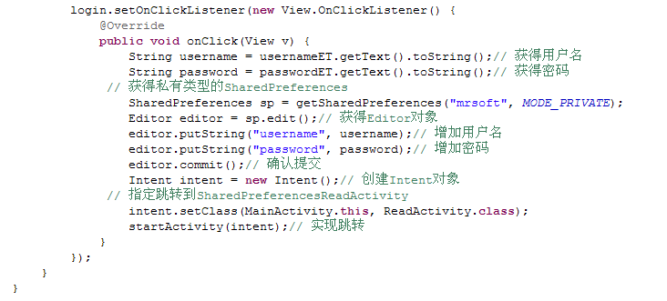

4）在第二个Activity的后台Java代码中，将SharePreferences里面的数据读取出来，并显示之，具体代码如下：
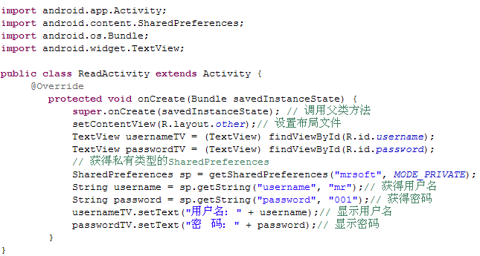
5） 在AdroidManifest.xml中，对两个Activity进行注册，代码如下：
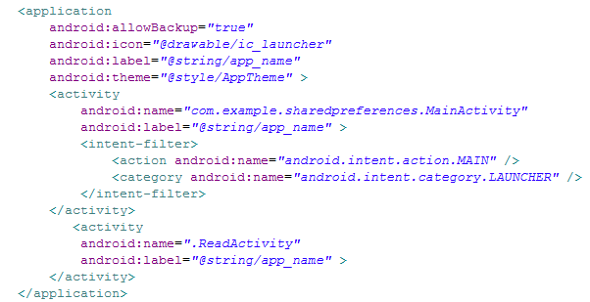
程序演示
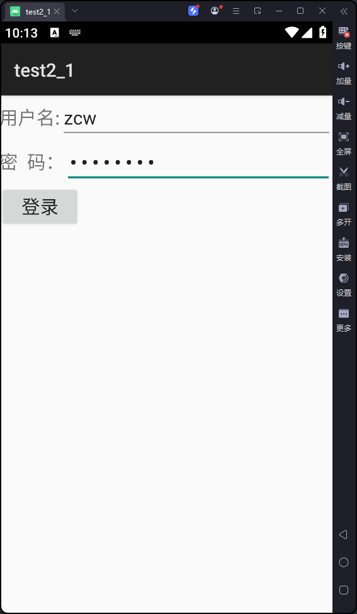
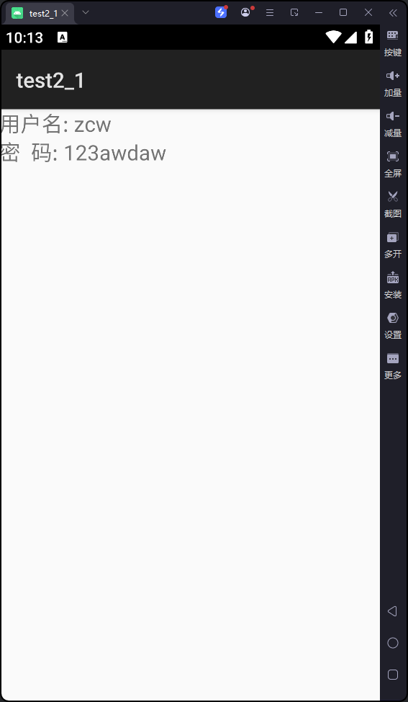
程序2
要求：
1.创建一个数据库，添加一个数据表，完成数据的增、删、查、改操作，如图所示。
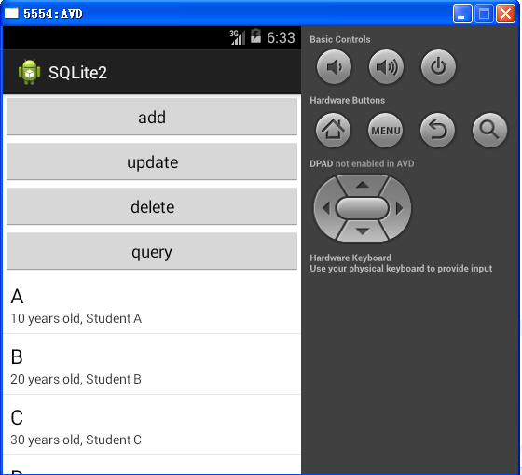
指导
具体步骤如下：
1）主Activity的布局文件代码如下：
<?xml version="1.0" encoding="utf-8"?>
<LinearLayout xmlns:android="http://schemas.android.com/apk/res/android"
android:orientation="vertical"
android:layout_width="fill_parent"
android:layout_height="fill_parent">
<Button
android:layout_width="fill_parent"
android:layout_height="wrap_content"
android:text="add"
android:onClick="add"/>
<Button
android:layout_width="fill_parent"
android:layout_height="wrap_content"
android:text="update"
android:onClick="update"/>
<Button
android:layout_width="fill_parent"
android:layout_height="wrap_content"
android:text="delete"
android:onClick="delete"/>

<Button
android:layout_width="fill_parent"
android:layout_height="wrap_content"
android:text="query"
android:onClick="query"/>
<ListView
android:id="@+id/listView"
android:layout_width="fill_parent"
android:layout_height="wrap_content"/>
</LinearLayout>
2）在包下面，创建一个继承于SQLiteHelper的类，代码如下：
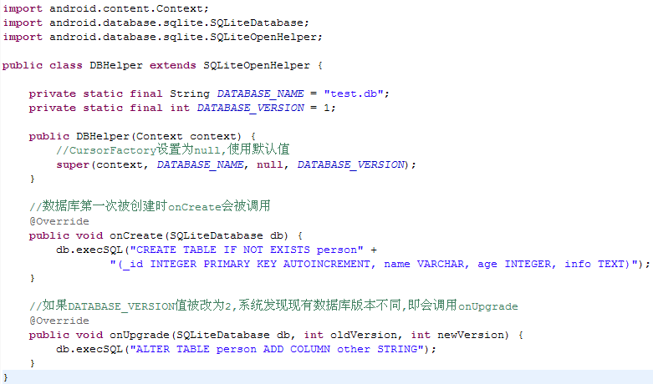
3）在包下面创建一个person类，对应数据表的4个字段，代码如下：
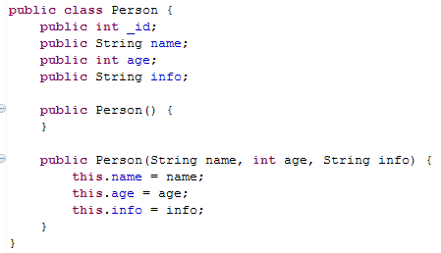
4）在包下面创建一个DBManager类，相当于业务逻辑层，封装了对数据库增、删、查、改操作，代码如下：
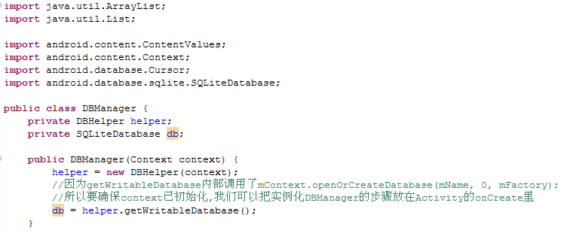
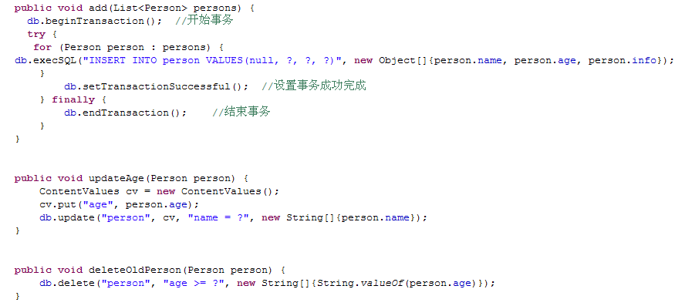
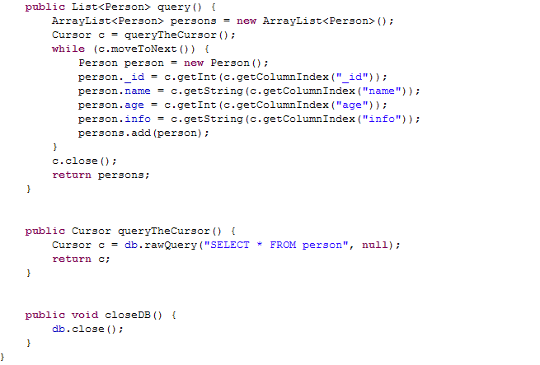
5）主Activity类的Java代码如下：
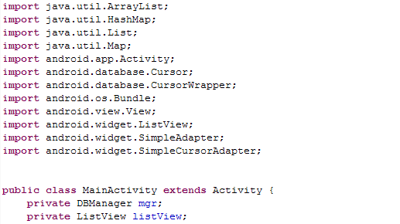

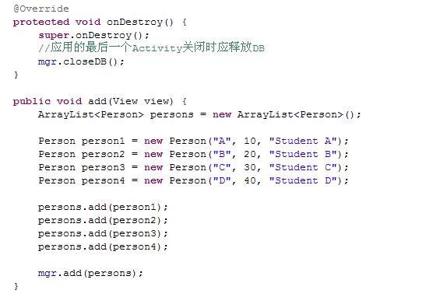
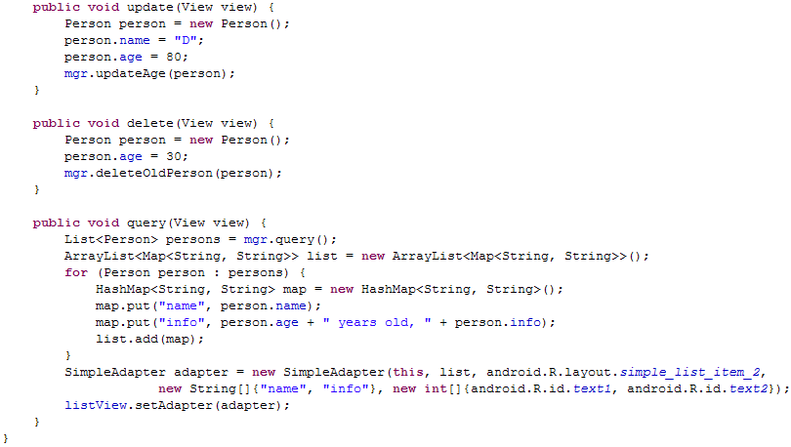

程序演示
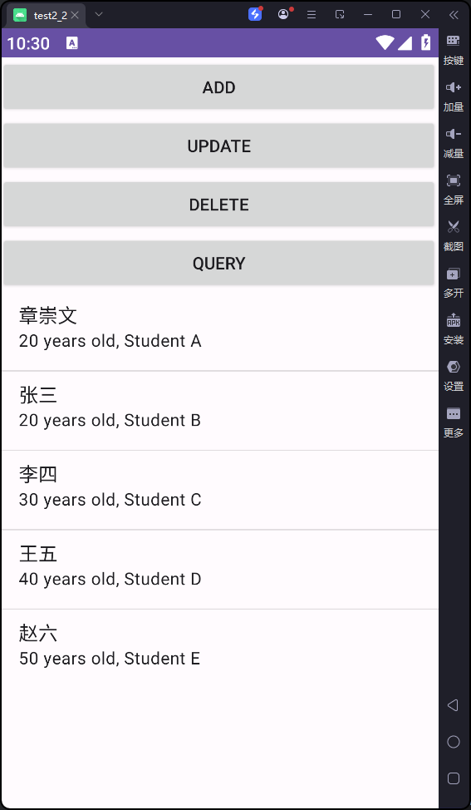
程序3
要求：
1.采用ContentProvider封装数据操作，并通过URI曝露给外部应用程序使用。下图是将数据存储到ContentProvider中，然后读取其中数据并显示出来。
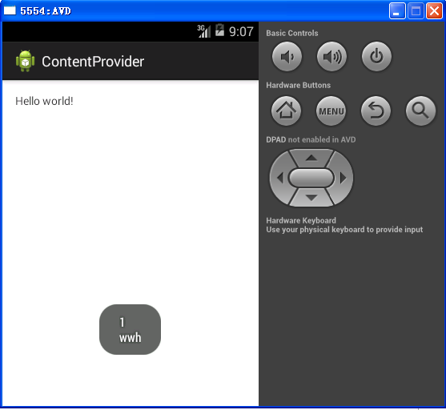
指导：
具体步骤如下：
1）由于底层数据采用SQLite数据库来存储，所以先创建一个SQLiteHelper子类，代码如下：
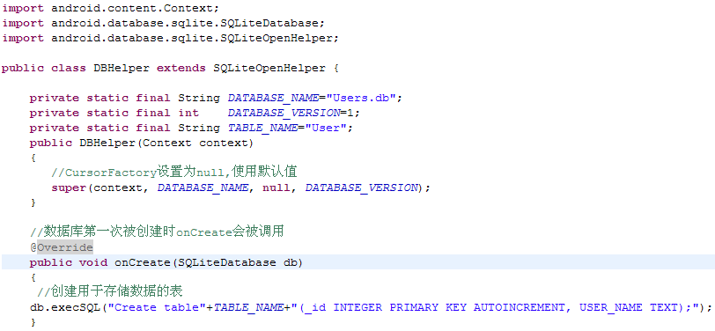
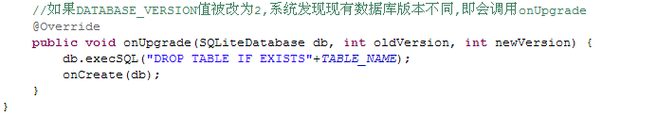
2）编写ContentProvider的子类，需要重载onCreate()、getType()、delete()、update()、insert()、query()这几个方法，具体代码如下：
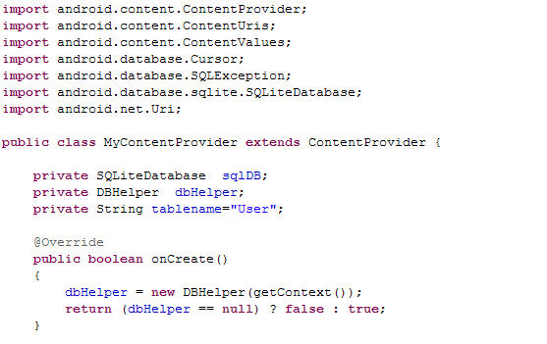
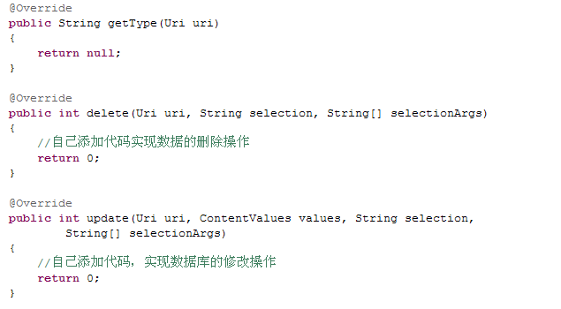
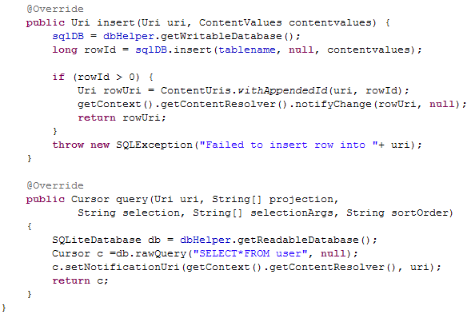
3）在AndroidManifest.xml中，注册ContentProvider类，代码如下：
<application
android:allowBackup="true"
android:icon="@drawable/ic_launcher"
android:label="@string/app_name"
android:theme="@style/AppTheme" >
<activity
android:name="com.example.contentprovider.MainActivity"
android:label="@string/app_name" >
<intent-filter>
<action android:name="android.intent.action.MAIN" />

<category android:name="android.intent.category.LAUNCHER" />
</intent-filter>
</activity>
<provider android:name=".MyContentProvider"
android:authorities="com.example.contentprovider.mycontentprovider">
</provider>
</application>
4）在主Activity中，通过ContentResolver对象的insert(Uri uri, ContentValues values)方法来向与参数uri对应的ContentProvider对象添加数据，本质是ContentResolver对象的insert(Uri uri, ContentValues values)方法调用ContentProvider对象的insert()方法.其他的查询操作、修改操作、删除操作类似。具体代码如下：
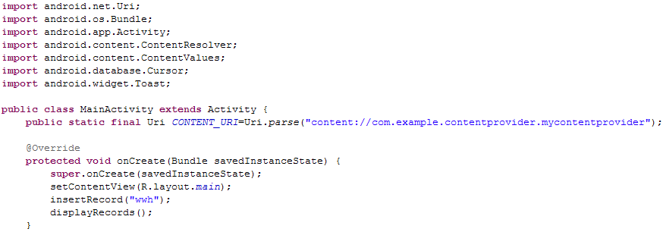
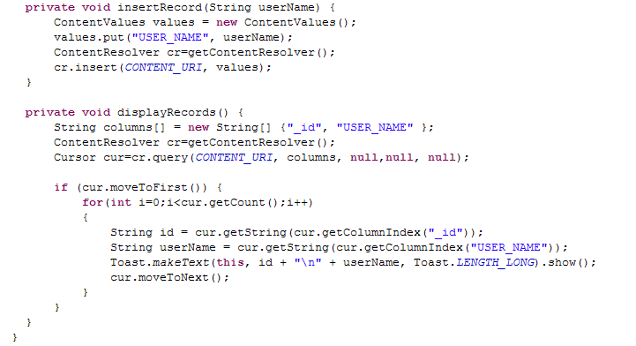

代码演示
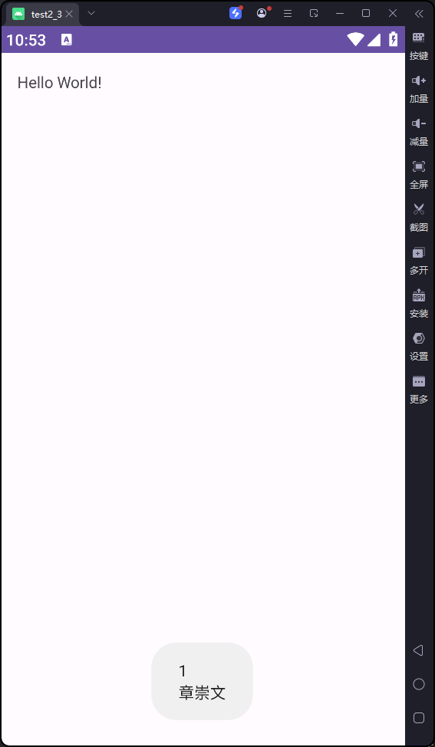
四、习题
1.写入数据到SharePreferences的步骤和读取SharePreferences中的数据步骤分别是什么？
写入数据到 SharedPreferences 的步骤
- 获取 SharedPreferences 对象：
  - 使用 getSharedPreferences() 方法（适用于多个配置文件）。
  - 或者使用 getPreferences() 方法（适用于当前 Activity 的单一配置文件）。
SharedPreferences sharedPreferences = getSharedPreferences("my_prefs", MODE_PRIVATE);
  - "my_prefs" 是文件名，可以自定义。
  - MODE_PRIVATE 表示文件的访问权限，仅限应用自身访问。
- 获取 SharedPreferences.Editor 对象： 使用 SharedPreferences 对象调用 edit() 方法，获取 Editor 对象用于写入数据。
SharedPreferences.Editor editor = sharedPreferences.edit();
- 写入键值对： 通过 putXXX() 方法写入数据，例如：
  - putString(key, value)：写入字符串。
  - putInt(key, value)：写入整数。
  - putBoolean(key, value)：写入布尔值。
editor.putString("username", "JohnDoe");
editor.putInt("age", 25);
editor.putBoolean("isLoggedIn", true);
- 提交更改： 调用 apply() 或 commit() 方法提交更改。
  - apply()：异步提交，不会返回提交结果，效率较高。
  - commit()：同步提交，返回 boolean 表示是否提交成功。
editor.apply(); // 推荐方式

读取 SharedPreferences 中的数据步骤
- 获取 SharedPreferences 对象： 和写入数据的第一步相同，使用 getSharedPreferences() 方法获取 SharedPreferences 对象。
SharedPreferences sharedPreferences = getSharedPreferences("my_prefs", MODE_PRIVATE);
- 通过键获取值： 使用对应的 getXXX() 方法读取数据，并设置默认值：
  - getString(key, defaultValue)：读取字符串。
  - getInt(key, defaultValue)：读取整数。
  - getBoolean(key, defaultValue)：读取布尔值。
String username = sharedPreferences.getString("username", "DefaultUser");
int age = sharedPreferences.getInt("age", 0);
boolean isLoggedIn = sharedPreferences.getBoolean("isLoggedIn", false);

完整代码示例
写入数据示例：
SharedPreferences sharedPreferences = getSharedPreferences("my_prefs", MODE_PRIVATE);
SharedPreferences.Editor editor = sharedPreferences.edit();

editor.putString("username", "JohnDoe");
editor.putInt("age", 25);
editor.putBoolean("isLoggedIn", true);

// 提交更改
editor.apply();
读取数据示例：
SharedPreferences sharedPreferences = getSharedPreferences("my_prefs", MODE_PRIVATE);

String username = sharedPreferences.getString("username", "DefaultUser");
int age = sharedPreferences.getInt("age", 0);
boolean isLoggedIn = sharedPreferences.getBoolean("isLoggedIn", false);

// 打印数据
Log.d("SharedPreferences", "Username: " + username);
Log.d("SharedPreferences", "Age: " + age);
Log.d("SharedPreferences", "Is Logged In: " + isLoggedIn);

注意事项：
- 文件名一致：写入和读取数据时，getSharedPreferences() 的文件名必须一致。
- 数据类型匹配：读取数据时，getXXX() 方法的数据类型必须与写入时的 putXXX() 方法一致，否则会报错。
- 安全性考虑：SharedPreferences 不适合存储敏感数据（如密码），可以结合 Android Keystore 或其他加密方案。

2.添加一条记录到SQLite数据表有哪2种方法？

在 Android 的 SQLite 数据库中，添加一条记录到数据表主要有两种方法：使用 execSQL() 执行 SQL 插入语句 和 使用 insert() 方法。以下是两种方法的详细说明和代码示例：

方法 1：使用 execSQL() 执行 SQL 插入语句
步骤：
- 获取 SQLiteDatabase 对象： 使用 SQLiteOpenHelper 提供的 getWritableDatabase() 方法获取可写的数据库对象。
- 编写 SQL 插入语句： 使用标准的 SQL 插入语句 INSERT INTO table_name (columns) VALUES (values)。
- 执行插入： 使用 execSQL() 方法直接执行插入语句。
示例代码：
// 获取可写数据库
SQLiteDatabase db = dbHelper.getWritableDatabase();

// 编写 SQL 插入语句
String sql = "INSERT INTO students (name, age, grade) VALUES ('John Doe', 18, 'A')";

// 执行插入操作
db.execSQL(sql);

// 关闭数据库（可选，视情况而定）
db.close();
优缺点：
- 优点： 操作直接，适合简单的插入。
- 缺点： 不支持动态参数绑定，容易导致 SQL 注入问题。

方法 2：使用 insert() 方法
步骤：
- 获取 SQLiteDatabase 对象： 使用 SQLiteOpenHelper 提供的 getWritableDatabase() 方法获取可写的数据库对象。
- 创建 ContentValues 对象： 用来存储列名和对应的值（键值对形式），代替直接编写 SQL。
- 调用 insert() 方法：
  - insert(tableName, nullColumnHack, ContentValues)：
    - tableName：表名。
    - nullColumnHack：防止插入空值的字段名，一般传 null。
    - ContentValues：要插入的数据。
示例代码：
// 获取可写数据库
SQLiteDatabase db = dbHelper.getWritableDatabase();

// 创建 ContentValues 对象，设置要插入的数据
ContentValues values = new ContentValues();
values.put("name", "John Doe");
values.put("age", 18);
values.put("grade", "A");

// 调用 insert() 方法插入数据
long rowId = db.insert("students", null, values);

// 检查插入是否成功
if (rowId != -1) {
Log.d("SQLite", "Record inserted successfully, Row ID: " + rowId);
} else {
Log.d("SQLite", "Failed to insert record");
}

// 关闭数据库（可选，视情况而定）
db.close();
优缺点：
- 优点：
  - 自动防止 SQL 注入，安全性更高。
  - 更灵活，尤其是在动态数据插入的情况下。
- 缺点： 相较于 execSQL() 方法，稍显繁琐。

两种方法的对比：
比较项 | execSQL() 方法 | insert() 方法
安全性 | 容易导致 SQL 注入 | 自动防范 SQL 注入
动态性 | 不支持动态参数绑定，需手动拼接 SQL | 支持动态参数绑定，通过 ContentValues 设置
代码简洁性 | 简单直观，适合简单固定的插入操作 | 稍复杂，但更适合动态场景
推荐使用场景 | 插入操作简单且数据不包含动态内容时 | 推荐常用，安全且灵活

注意事项：
- 事务控制： 在批量插入操作中，建议使用事务以提高效率：
db.beginTransaction();
try {
// 插入多条数据
db.insert(...);
db.setTransactionSuccessful(); // 提交事务
} finally {
db.endTransaction();
}
- 数据库连接管理： 确保及时关闭 SQLiteDatabase 对象，避免内存泄漏。
- 防止 SQL 注入： 推荐优先使用 insert() 方法，以免手动拼接 SQL 时发生安全问题。

3. SQLiteHelper的作用是什么？怎么使用它？

SQLiteHelper 的作用
SQLiteHelper 是开发 Android 应用时对 SQLite 数据库操作的一个工具类，它的正式名称是 SQLiteOpenHelper。它用于管理应用中的 SQLite 数据库，提供了以下功能：
- 数据库的创建和升级：
  - 自动管理数据库的创建。
  - 支持数据库版本控制，便于在版本更新时修改表结构或数据。
- 数据库的打开和关闭：
  - 简化了获取 SQLiteDatabase 对象（可读或可写数据库）的过程。
  - 管理数据库连接，避免资源泄漏。
- 封装了复杂的数据库操作：
  - 提供了回调方法（如 onCreate() 和 onUpgrade()）以定制数据库的初始化和升级逻辑。

SQLiteOpenHelper 的常见方法
- 构造函数： 用于初始化 SQLiteOpenHelper 的实例。
java
复制代码
SQLiteOpenHelper(Context context, String name, SQLiteDatabase.CursorFactory factory, int version)
  - context：上下文对象。
  - name：数据库文件名。
  - factory：游标工厂，通常传 null。
  - version：数据库版本号，用于管理数据库升级。
- 回调方法：
  - onCreate(SQLiteDatabase db)：首次创建数据库时调用，用于初始化表结构。
  - onUpgrade(SQLiteDatabase db, int oldVersion, int newVersion)：当数据库版本号变化时调用，用于数据库升级。
  - （可选）onDowngrade(SQLiteDatabase db, int oldVersion, int newVersion)：用于处理降级操作。
- 数据库访问方法：
  - getReadableDatabase()：获取可读数据库。
  - getWritableDatabase()：获取可写数据库。

如何使用 SQLiteOpenHelper
步骤：
- 创建一个自定义类继承 SQLiteOpenHelper： 实现 onCreate() 和 onUpgrade() 方法。
- 在 onCreate() 方法中定义数据库表结构： 使用 CREATE TABLE 语句创建数据表。
- 在 onUpgrade() 方法中定义数据库升级逻辑： 使用 ALTER TABLE 或 DROP TABLE 等 SQL 修改表结构。
- 实例化自定义的 SQLiteHelper 类，调用 getWritableDatabase() 或 getReadableDatabase() 方法获取数据库对象。

4. ContentProvider的作用是什么？如何使用它？
ContentProvider 的作用
ContentProvider 是 Android 提供的一个组件，用于在不同应用之间安全地共享数据。它的作用主要包括：
- 跨应用数据共享：
  - ContentProvider 允许一个应用将自己的数据（如 SQLite 数据库、文件或其他数据源）共享给其他应用。
  - 通过统一的 URI 机制（content:// 开头的路径）来访问数据，避免直接操作底层数据源。
- 数据的抽象和封装：
  - 提供了一套标准的 CRUD 接口（增删改查），隐藏了具体的存储实现（如数据库、文件等）。
- 统一的访问方式：
  - 通过 ContentResolver 访问数据，避免了调用应用内部 API 的复杂性。

ContentProvider 的常见使用场景
- 系统数据共享：
  - 系统中很多核心功能依赖于 ContentProvider，例如访问联系人、短信、媒体文件（图片、视频等）。
    - 示例：访问联系人数据的 content://contacts/people。
- 应用间数据共享：
  - 当一个应用需要将数据暴露给其他应用时，可以通过自定义 ContentProvider 实现安全的数据共享。
- 模块化开发：
  - 在一个应用的多个模块中，通过 ContentProvider 来组织和管理数据访问。

ContentProvider 的核心方法
当你创建一个 ContentProvider 时，需要实现以下几个方法来操作数据源：
方法 | 作用
onCreate() | 初始化 ContentProvider（如创建或打开数据库）。
query() | 查询数据，返回 Cursor 对象。
insert(Uri uri, ContentValues values) | 插入数据，返回新数据的 Uri。
update(Uri uri, ContentValues values, String selection, String[] selectionArgs) | 更新数据，返回更新的行数。
delete(Uri uri, String selection, String[] selectionArgs) | 删除数据，返回删除的行数。
getType(Uri uri) | 返回指定 URI 对应的数据类型，用于 MIME 类型声明（如单条记录或多条记录）。

如何使用 ContentProvider
1. 创建自定义 ContentProvider
实现步骤：
- 创建一个类继承 ContentProvider： 重写其核心方法（onCreate、query、insert 等）。
- 注册到 AndroidManifest.xml 文件： 声明 ContentProvider，并定义权限及访问路径。
- 定义 URI 和操作接口：
  - URI 用于标识共享数据的路径（通常通过 UriMatcher 来解析 URI）。
  - CRUD 接口实现对底层数据（如 SQLite）的操作。

五、实验小结
1 编程遇到的问题及解决方案
1. 属性和概念理解问题
- 问题：不理解 ContentProvider 中 URI 的用途及作用
  - 现象： 在实现 query() 方法时，不清楚如何通过 URI 区分不同的数据操作（如操作全表或单行记录）。
  - 解决方案：
    - 学习并使用 UriMatcher 来解析 URI，并对不同的 URI 模式定义常量（如 STUDENTS 和 STUDENT_ID）。
    - 确保在每个操作（如 query() 或 delete()）中都正确使用 UriMatcher 来判断 URI 的类型。
- 问题：对 getType() 方法的 MIME 类型不理解
  - 现象： getType() 方法返回错误或不符合标准，导致外部应用无法识别数据类型。
  - 解决方案：
    - 学习 Android MIME 类型规则：
      - vnd.android.cursor.dir/ 表示一组数据（如表中的所有行）。
      - vnd.android.cursor.item/ 表示单个数据（如表中的一行）。
    - 根据 URI 模式，分别返回对应的 MIME 类型字符串。

2. 数据库相关问题
- 问题：SQLite 数据库操作时表名或列名拼写错误
  - 现象： 调用 insert()、query() 等方法时，报错提示 "no such table" 或 "no such column"。
  - 解决方案：
    - 确保表名、列名定义一致，将常量（如 TABLE_NAME 和列名）统一管理，避免硬编码。
    - 调试时，通过 adb 工具查看数据库结构，确认表是否正确创建：
adb shell
sqlite3 /data/data/com.example.myapp/databases/MyDatabase.db
- 问题：onUpgrade() 方法未正确实现导致数据丢失
  - 现象： 升级应用后，数据库被清空。
  - 解决方案：
    - 学习 onUpgrade() 的工作原理。不要直接删除旧表（DROP TABLE），而是通过 ALTER TABLE 修改表结构，或将旧表数据备份后迁移到新表。

3. ContentProvider 调试过程中的问题
- 问题：query() 方法返回的 Cursor 数据异常
  - 现象： 查询返回的 Cursor 无法正常遍历，或者返回空结果。
  - 解决方案：
    - 检查查询语句是否正确，如表名和查询条件是否匹配。
    - 在 query() 方法中打印调试日志，输出 SQL 查询语句和参数：
Log.d("Query", "SQL Query: " + selection + ", Args: " + Arrays.toString(selectionArgs));
    - 验证是否正确设置了 Cursor.setNotificationUri()，确保数据变化时能够通知 UI。
- 问题：插入数据后，URI 返回错误
  - 现象： 调用 insert() 后，返回的 URI 不包含新插入行的 ID。
  - 解决方案：
    - 使用 ContentUris.withAppendedId() 方法构建包含 ID 的返回 URI：
Uri resultUri = ContentUris.withAppendedId(CONTENT_URI, id);
- 问题：ContentProvider 的权限设置错误
  - 现象： 外部应用无法访问 ContentProvider，提示权限不足。
  - 解决方案：
    - 在 AndroidManifest.xml 中检查 android:exported 属性是否正确设置为 true。
    - 如果需要控制访问权限，为 ContentProvider 添加权限声明：
<provider
android:name=".MyContentProvider"
android:authorities="com.example.myapp.provider"
android:exported="true"
android:permission="com.example.myapp.READ_WRITE_PERMISSION" />

4. 调用 ContentProvider 时的问题
- 问题：调用 ContentResolver 时 URI 拼写错误
  - 现象： 使用 getContentResolver().query() 调用时，报错 "Unknown URI"。
  - 解决方案：
    - 确保调用时使用的 URI 与 ContentProvider 中定义的 URI 匹配（包括 AUTHORITY 和路径）。
    - 使用 Uri.parse() 时避免多余的 / 或拼接错误。
- 问题：外部应用使用 ContentProvider 时数据类型不匹配
  - 现象： 插入数据或查询数据时，提示类型不匹配（如 int 写入 TEXT 列）。
  - 解决方案：
    - 外部应用在使用 ContentValues 时，确保数据类型与数据库定义一致。
    - 调试时，打印 ContentValues 内容，验证写入的数据。

5. 数据通知机制的问题
- 问题：UI 未能及时更新
  - 现象： 插入、更新或删除数据后，UI 数据未刷新。
  - 解决方案：
    - 确保在每个操作（如 insert()、delete()）后调用 getContext().getContentResolver().notifyChange(uri, null)。
    - 在 Activity 或 Fragment 中，使用 ContentObserver 监听数据变化：
getContentResolver().registerContentObserver(MyContentProvider.CONTENT_URI, true, new ContentObserver(new Handler()) {
@Override
public void onChange(boolean selfChange) {
// 数据发生变化，刷新 UI
}
});
2 实验收获及体会

实验收获及体会
- 掌握了 ContentProvider 的作用和实现方式
  - 理解了 ContentProvider 在应用间数据共享中的重要作用。
  - 熟悉了 ContentProvider 的核心方法（如 query()、insert()、delete() 等）及其实现流程。
- 学习了 URI 和 UriMatcher 的使用
  - 知道了如何使用 UriMatcher 匹配不同的 URI 来执行针对性的数据库操作。
  - 理解了 URI 的结构（content://authority/path）及其对数据访问的作用。
- 掌握了 SQLite 数据库在 ContentProvider 中的应用
  - 学习了通过 SQLiteHelper 管理数据库的创建、升级以及表结构定义。
  - 理解了如何在 ContentProvider 中结合 SQLite 实现数据的增删改查操作。
- 理解了数据共享中的安全性和权限控制
  - 学会了通过在 AndroidManifest.xml 中配置权限和 android:exported 属性来管理数据共享的访问权限。
  - 知道了如何为 ContentProvider 添加自定义权限，保护数据安全。
- 掌握了数据通知机制
  - 理解了 ContentResolver.notifyChange() 的作用，以及如何通过 ContentObserver 实现对数据变化的监听和 UI 自动刷新。
- 增强了调试能力
  - 学会了使用日志 (Log) 调试 ContentProvider 中的数据操作流程。
  - 熟悉了通过 adb 命令调试 SQLite 数据库，验证表结构和数据完整性。
- 掌握了 ContentResolver 的使用
  - 学会了如何通过 ContentResolver 调用 ContentProvider 提供的接口，完成数据的增删改查。
- 提高了对组件化开发的理解
  - 理解了 ContentProvider 在模块化开发中的价值，通过它实现组件间的松耦合和数据共享。

体会
- ContentProvider 是 Android 中非常重要的组件，尤其在数据共享和模块化开发中具有关键作用。通过实验，深刻体会到其抽象性和标准化接口带来的便利。
- 实验过程中，一些调试问题让我意识到基础概念的重要性，例如 URI 结构和 MIME 类型的理解。
- 学到了处理数据共享时需要关注安全性和兼容性，未来在实际开发中可以更高效地设计数据接口。
3 不足之处及下一步需改进的地方
• 对 ContentProvider 的理解不够深入
- 在刚开始实验时，对 URI 和 MIME 类型的概念理解不透彻，导致方法实现时遇到困惑。
- 改进方向： 多阅读官方文档，研究系统提供的 ContentProvider（如联系人、媒体数据）源码，加深对机制的理解。
• 调试能力不足
- 在调试 ContentProvider 时，未能及时通过日志或工具发现问题，例如 SQL 查询语句的错误未及时暴露。
- 改进方向： 增强调试意识，及时添加日志输出，并熟练掌握 adb 工具对数据库和 URI 进行排查。
• 数据权限控制不够完善
- 在实验中，对权限的设置较为宽松，没有对外部访问进行足够的限制，容易导致数据泄露风险。
- 改进方向： 进一步学习权限管理，为 ContentProvider 添加更细粒度的权限控制。
• 缺乏对数据通知机制的全面实践
- 对 ContentObserver 的使用还不熟悉，实验中未全面实现 UI 自动更新的功能。
- 改进方向： 在下一步实验中，完善数据变化监听机制，学习使用 ContentObserver 和 LiveData 实现 UI 实时刷新。
• 实验覆盖面不足
- 实验主要关注了 SQLite 数据库结合 ContentProvider 的实现，忽略了其他数据源（如文件、网络数据）的共享方式。
- 改进方向： 尝试实现文件和其他非结构化数据的 ContentProvider，拓展对数据共享机制的认识。
• 对性能优化关注较少
- 未考虑大量数据操作时可能带来的性能问题（如分页查询、大量插入等）。
- 改进方向： 学习如何优化 ContentProvider 的性能，例如通过异步查询（AsyncQueryHandler）或批量插入提高效率。
• 对多应用交互测试不充分
- 实验中主要在同一应用内调用 ContentProvider，缺乏跨应用数据访问的实际测试。
- 改进方向： 创建另一个测试应用程序，实际测试数据共享功能，并分析潜在的兼容性问题。
• 对错误处理的关注不够
- 实验中对异常（如 URI 匹配失败、数据库操作失败等）的处理较为简单，未能提供详细的错误信息。
- 改进方向： 在方法实现中补充更多异常处理逻辑，并通过日志记录错误详情，提升代码的健壮性。

